NOMBRE DEL CANDIDATO: Abel Marroquín Romero

El día miércoles 10 de abril se envió al candidato las pruebas psicométricas correspondientes para evaluar las aptitudes, cualidades y valores que posee el candidato, por tal motivo se enviaron las siguientes pruebas:

- Prueba de comportamiento: esta prueba evalúa el empeño, la influencia, la constancia y la responsabilidad del candidato.
- Prueba de inteligencia: Mide el nivel de habilidades tomando en cuenta las áreas más representativas de la inteligencia de un individuo y da el CI de una persona.
- Índice de confianza, honestidad y prueba de valores: Evalúa el nivel de confianza que le puedes asignar a una persona tomando como base los valores que demuestra en la prueba.

Una vez obtenidos los resultados de las pruebas aplicadas, se puede interpretar lo siguiente:

Prueba de comportamiento

Esta prueba evalúa varios aspectos como son:

- Características sobresalientes
- Limitaciones bajo presión
- Motivación interna
- Motivación externa

En general, el candidato cuenta con todos los aspectos antes mencionados en un nivel positivo, en particular, es una persona constante y persistente para obtener los resultados que se proponga. Le gusta tener funciones en las que deba de concentrarse para resolverla lo más eficientemente posible. Tiene gusto por trabajar bajo situaciones estresantes ya que puede actuar con tranquilidad hasta resolverla sin perder el control de dicha situación.
Es importante mencionar que como fuente de motivación el candidato la encontrará al tener estabilidad en sus funciones a desempeñar dentro del trabajo. Por otra parte, en cuanto a las relaciones laborales, le interesa mucho el trato con respeto con sus compañeros y sus superiores para evitar cualquier tipo de malentendido en la parte laboral.

Prueba de inteligencia

Esta prueba evalúa varios aspectos como son:

- Información
- Juicio
- Vocabulario
- Síntesis
- Concentración
- Análisis
- Atracción
- Planeación
- Organización
- Atención

En general, el candidato cuenta con todos los aspectos antes mencionados en un nivel normal, es decir, es una persona promedio que se esfuerza por mantener una constancia con un desarrollo de habilidades aceptables, cuenta con un C.I. de 102 puntos entrando dentro del promedio, sin embargo, es indispensable mencionar que en el aspecto de “Información” el candidato muestra una evaluación destacada y esto podría ser beneficioso ya que este aspecto aportara demasiado a las actividades que desarrollaría en el puesto de Técnico Jr.; demostrará gran dominio de datos y conocimientos en el área, resolverá las situaciones que se le presenten sin demasiada supervisión e incluso puede aportar conocimientos nuevos a los compañeros y área.

Es importante mencionar que la capacidad de “Juicio” también resultó sobresaliente, ello habla de una persona que cuenta con la habilidad mental para contemplar varias situaciones a la vez y ofrecer propuestas viables de resolución de manera ética. Se debe recordar que en caso de ser el candidato seleccionado, esto podrá aplicarlo al observar algunas situaciones a resolver respecto a las funciones que lleve a cabo.

Índice de confianza, honestidad y prueba de valores

Esta prueba evalúa varios aspectos como son:

- Honestidad
- Ética
- Valores

Para esta prueba es importante mencionar que el candidato cuenta con valores destacados bastante indispensables para el desarrollo de sus actividades como son los siguientes:

- El candidato tiene bastante presente el concepto de solidaridad lo cual indica que llevará a cabo las tareas encomendadas por y para su equipo de trabajo.
- Cuenta con la tolerancia para tomar los retos planteados hasta conseguir las metas deseadas, lo cual indica que el candidato destacara por su paciencia y perseverancia hasta lograr los objetivos.
- El esfuerzo demostrado por el candidato refleja el desempeño satisfactorio que obtendrá al momento de llevar a cabo sus funciones.
- También cuenta con educación para evitar cualquier incidencia con el personal, adaptarse y aportar a un mejor ambiente laboral.

En general, el candidato cuenta con la honestidad, ética y valores para poder detectar que es una persona bastante confiable, tanto en su persona como en el trabajo a realizar.

En conclusión y basándonos en el análisis de las pruebas realizadas se considera que Abel Marroquín Romero es un candidato altamente viable para llevar a cabo la contratación en el puesto antes mencionado, ya que cuenta con las aptitudes necesarias para llevar a cabo las actividades designadas y algunas adicionales que destacan al candidato positivamente para ser considerado como una opción contratable debido a su perfil en general.

Resultados del sistema

Prueba de Comportamiento

Características Sobresalientes
C/E
Es una persona estable y equilibrada que busca a través de la consistencia y persistencia los resultados, opta por realizar solo una actividad o función y después iniciar otra, puesto que le gusta laborar en actividades que requieren de su tiempo y concentración y que involucran una mayor complejidad.
A pesar de encontrarse en situaciones estresantes, conserva la calma para tomar las mejores elecciones y tratar de apaciguar la situación, ya que no le gustan los cambios en su entorno.
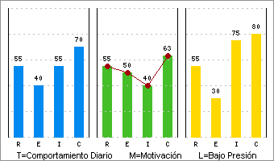 | Limitaciones Bajo Presión  E-  Prefiere evitar las discusiones por lo que cederá ante lo que le pidan, aunque no siempre esté de acuerdo, puesto que se vuelve más tímido cuando lo enfrentan y por esto en ocasiones las personas pueden sacar ventaja de él, debido a que su incertidumbre incrementa a la hora de actuar para dar soluciones y esto lo hace despreciase a sí mismo, volviendo incluso dependiente.  I+  Al tener un alto grado de influencia sobre la gente, en ocasiones puede llegar a importarle más el hecho de ser popular y quedar bien, que los resultados de su trabajo, y esto por consecuencia produce un comportamiento exagerado y lo lleva a actuar sin pensar bien las consecuencias, debido a que toma decisiones sin analizar a profundidad, también muestra dificultad al organizar su agenda laboral, es una persona que tiende a ser superficial y por lo tanto puede llevarlo a juzgar o confiar demás en las personas.  C+  Le gusta que las cosas se mantengan estables, ya que prefiere que las actividades laborales sean rutinarias, y por eso no realizará ningún cambio a menos de que se lo pida algún superior, e incluso se le dificulta el iniciar nuevos proyectos por lo cual requerirá de ayuda al emprenderlo, puesto que le falta creatividad, y tendrá que invertir mucho de su tiempo para poder acostumbrarse al cambio.

Motivación Interna
Aviso: No es posible mostrar los resultados para Motivación Interna y Externa, debido a que las respuestas obtenidas por parte del candidato muestran que este presenta cierta inseguridad al no tener claro cómo quiere o debería ser, esto puede ser debido a una confusión sobre sus motivaciones.
Si desea obtener el resultado específico sobre este punto se recomienda esperar al menos 6 meses para volver a aplicar la prueba.

Motivación Externa

Prueba de Inteligencia
COEFICIENTE  INTELECTUAL  102 | 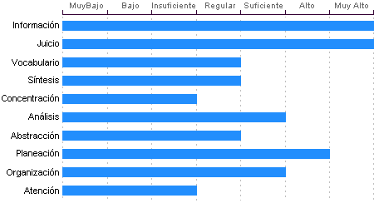

Información
Abel Marroquin Romero Cuenta con cultura y conocimientos generales en nivel Muy Alto. También cuenta con memoria a largo plazo en nivel Muy Alto en comparación con el resto de la gente.

Juicio
Comprensión y manejo de la realidad Muy Alto. Su capacidad para encontrar soluciones lógicas a problemas comunes aprovechando las experiencias pasadas se encuentra en un nivel Muy Alto.

Planeación
Abel Marroquin Romero cuenta con un nivel Alto de planeación, comprensión y organización de conceptos. Su atención al detalle es Alto.

Análisis
Sentido común Suficiente, la habilidad de Abel Marroquin Romero en el desglose de la información para llegar a las causas de un problema está en un nivel Suficiente.

Organización
Discriminación lógica de conceptos de nivel Suficiente. Nivel Suficiente para seguir procedimientos

Abstracción
Habilidad para razonar, abstraer, generalizar y pensar en forma organizada en nivel Regular. Abel Marroquin Romero tiene una capacidad para captar los aspectos esenciales de un problema mediante la clasificación y orden de acuerdo a su problemática, en un Regular en comparación con la mayoría de las personas.

Síntesis
Tiene un nivel Regular en su capacidad para razonar, deducir lógicamente conceptos y también en su capacidad de abstracción de ideas y razonamientos.

Vocabulario
Cuenta con una capacidad de análisis y síntesis en conceptos, así como con una facilidad para expresar sus ideas y pensamientos en nivel Regular.

Atención
El nivel de la capacidad de deducción de Abel Marroquin Romero es Insuficiente. Puede atender y concentrarse a un estímulo sin distraerse en un nivel Suficiente en comparación con la generalidad de las personas.

Concentración:
Adquiere rendimiento Insuficiente en el manejo de números y es susceptible de distraerse cuando elabora procesos mentales. Los razonamientos y manejo de aspectos cuantitativos de Abel Marroquin Romero son de nivel Insuficiente.

Índice de Confianza, Honestidad, Ética y Valores

Nivel de confianza
Se puede confiar en él debido a que considera que la honestidad es necesaria para tener un adecuado desenvolvimiento laboral, puede ser un empleado leal comprometido con su trabajo, así como con su ética laboral.

Calificaciones de la población laboral
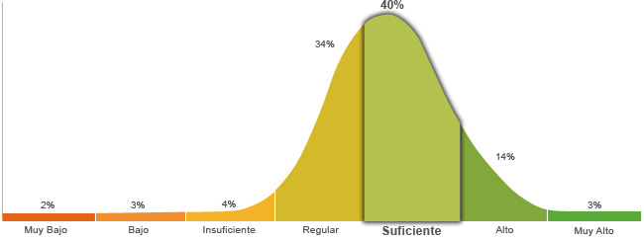

Población económicamente activa, hombres y mujeres de 16 años y más (PEA 59.73% a Enero. 2015)

Honestidad | Ética
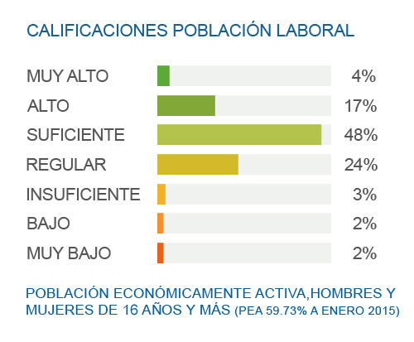 | 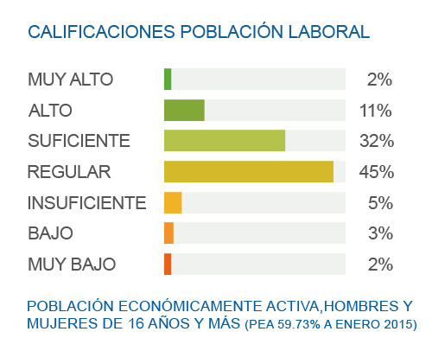
Posee un grado de honestidad suficiente puesto que cumplirá con gran facilidad las reglas que impone la empresa, ya que considera que es necesario cumplir con los deberes, respetar la autoridad y mantener el orden social. | Muestra un nivel regular de ética ya que está convencido que es necesario tener un compromiso con la profesión que se ha elegido, para poder tener una convivencia satisfactoria con la sociedad.

Perfil de Honestidad
Le es fácil llevar a cabo una actitud honesta, puesto que sabe y está consciente de que es la mejor manera para lograr una relación laboral exitosa, es por esto que está dispuesto a no seguir lo que dicen sus instintos o la presión social que pueden llegar a ejercer en él, ya que toma en consideración la voluntad de la sociedad pero reflejada en la ley, respeta las reglas y no las cuestiona con el fin de que se mantenga el orden social y laboral.

Perfil de Ética
Se caracteriza por tener una actitud honrada ante la toma de decisiones, porque considera que lo más correcto e ideal es la obediencia a la norma, no por un miedo al castigo, sino porque sus valores le permiten lograr un compromiso con la sociedad, reflejando las virtudes y ventajas que su profesión le otorga; debido a que es responsable en sus actividades, busca seguir desarrollándose.
Perfil de Valores  Se conmueve cuando alguien pasa por algún mal momento, le da herramientas para que pueda afrontar su situación y lo motiva a superarse. Es capaz de escuchar distintos puntos de vista y respetarlos, puesto que sabe que se puede llegar a un acuerdo mutuo, aunque difieran sus ideas. Es una persona llena de energía y usa su fuerza con propósitos creativos que van más allá de lo que todos hacen. Constantemente se está actualizando en cuanto a temas de interés, disfruta aprendiendo nuevas cosas y sabe que parte de la educación se puede obtener fuera de las escuelas. Cuando se propone una meta, no descansa hasta conseguirla, aunque se le presenten obstáculos, sabe que solo requiere de más fuerza para conseguir su objetivo. Conoce las leyes y normas de los distintos estratos en los que se desenvuelve, los respeta en su conducta diaria y trata de que se respeten los derechos ajenos, especialmente los que se encuentran en desventaja. En cuanto a responsabilidad, realiza las funciones que le son asignadas, aunque a veces con un ligero retraso, dependiendo de las circunstancias. Muestra respeto por las personas en la medida que se siente que es tratado, por lo general le gusta tener un ambiente tranquilo y sin discusiones. Tiene la capacidad de esperar con calma a que algo llegue y se produzcan los resultados esperados. Esta dispuesto a ser amable y afectuoso con los otros, ya que considera la amistad una parte importante de la vida. Utiliza el poder responsablemente sin abusar de los beneficios que éste le otorgue, ya que sabe que tiene la oportunidad de actuar de determinado modo, según lo que elija. Tiene una relación distante con algunos miembros de su familia, por lo que pasa a segundo término, considerando otras relaciones más importantes. Limita la riqueza a los bienes materiales, por lo que minimiza su valor, y está consciente de que hay cosas más importantes. Considera que es mejor no enfrentarse ante las limitaciones impuestas, inclusive aunque no haga daño a nadie, prefiere seguir lo que le dicen. | Escala de Valores  Solidaridad  Tolerancia  Esfuerzo  Educación  Perseverancia  Justicia  Responsabilidad  Respeto  Paciencia  Amistad  Poder  Familia  Riqueza  Libertad | Referencias:  Alto  Regular  Bajo

